ДЕПАРТАМЕНТ ЗДРАВООХРАНЕНИЯ ВОЛОГОДСКОЙ ОБЛАСТИ

Бюджетное учреждение здравоохранения Вологодской области

«ВОЛОГОДСКАЯ ОБЛАСТНАЯ КЛИНИЧЕСКАЯ БОЛЬНИЦА»

«ОКАЗАНИЕ МЕДИЦИНСКОЙ ПОМОЩИ ПАЦИЕНТАМ С СЕРДЕЧНО-СОСУДИСТЫМИ ЗАБОЛЕВАНИЯМИ НА ТЕРРИТОРИИ ВОЛОГОДСКОЙ ОБЛАСТИ»
(информационное письмо- 2024 год)

Экстренная помощь оказывается посредством прямой связи лечащего врача с дежурным врачом отделения сердечно-сосудистой хирургии БУЗ ВО «ВОКБ», в т.ч. для решения вопроса о переводе (при транспортабельности ) медицинским транспортом в БУЗ ВО «ВОКБ» средствами санитарной авиации

1. Показания для направления в стационар:
Экстренная госпитализация:
- Острые тромбозы и эмболии аорты и магистральных артерий сопровождающиеся острой ишемией.
- Острая травма магистральных артерий и вен.
- Острая травма аорты и её ветвей , полых и других вен.
- Травма, приближающаяся к отрыву конечности.
- Угроза разрыва и разорвавшаяся аневризма аорты и артерий.
- Острые тромбофлебиты выше средней трети бедра в бассейне БПВ и выше средней трети голени в бассейне МПВ и флеботромбозы глубоких и поверхностных вен конечностей давностью менее 2 недель или с подтвержденной, по данным ультразвукового исследования, флотацией верхушки тромба.
Плановая госпитализация:
- Варикозная болезнь ног различных стадий, требующая оперативного лечения.
- Лимфостаз ног различных степеней (слоновость).
- Хроническая венозная недостаточность ног различных степеней.
- Посттромбофлебитическая болезнь (ПТБ) различных форм.
- Синдром нижней полой вены.
- Мультифокальньтй атеросклероз, включая патологию дуги аорты, висцеральных ветвей аорты и магистральных артерий.
- Тромбоблитерйрующие заболевания аорты и артерий (атеросклероз, эндартериит, болезнь Бюргера) при отсутствии ишемической гангрены, требующей первичной ампутации (периферическая форма, окклюзия подколенных и бедренных артерий, окклюзия подвздошных артерий, синдром Лериша, высокая окклюзия брюшной аорты).
- Аневризмы грудной и брюшной аорты (не разорвавшиеся)
- Аневризмы магистральных артерий (не разорвавшиеся).
- Аневризмы в зоне реконструированных артерий и шунтов (не разорвавшиеся).
- Тромбоз реконструированных артерий и шунтов при отсутствии ишемической гангрены, требующей ампутации конечности.
- Неспецифический аортоартериит, включая болезнь Эрдгейма и Марфана.
- Ангиотрофоневроз и синдром Рейно.
14.Синдром выхода из грудной клетки, включая скаленус - синдром и добавочные шейные ребра при наличии хронической артериальной недостаточности.
- Последствия травм магистральных сосудов, требующие оперативного лечения.
- Диабетическая ангиопатия конечностей различных стадий при отсутствии показаний для ампутации конечности.
17.Сахарный диабет, требующий оперативного лечения (сплено - ренальный анастомоз).
- Нейрососудистый синдром.
- Опухоли сосудов, требующие оперативного лечения, включая различные гемангиомы.
- Врожденные и приобретенные артериовенозные свищи и фистулы.
- Поздняя инфекция шунтов и протезов.
- Обследование на предмет патологии сосудов, которое невозможно выполнить в амбулаторных условиях.
- Другие неуточненные заболевания сосудов.
При этом, отделение сосудистой хирургии №1 Регионального сосудистого центра БУЗ ВО «ВОКБ» специализируется на оказании плановой и экстренной высокоспециализированной медицинской помощи, требующей оперативного лечения ( в том числе эндоваскулярного) преимущественно на артериальном русле.

2. Инструкция для СМП

Скорая медицинская помощь осуществляет доставку пациентов только по экстренным показаниям (см. пункт 1 показаний для направления в стационар).
- Острые тромбозы и эмболии аорты и магистральных артерий сопровождающиеся острой ишемией. На примере нижних конечностей.

Ишемия I степени: Конечность жизнеспособна. Показана госпитализация в сосудистое отделение. Появление онемения, боли и (или) парастезий в покое, либо при малейшей физической нагрузке. При стабильном течении, непосредственно, в ближайший период времени не угрожает жизни конечности. I степень острой ишемии подобна «критической ишемии» при хронической артериальной недостаточности
Ишемия II степени: Угрожаемая ишемия. Появление двигательных расстройств и объединяет ишемические повреждения, угрожающие жизнеспособности конечности, т. е. прогрессирование ишемии неминуемо ведет к гангрене конечности. Необходимо восстановление кровообращения в конечности, что приводит к регрессу ишемии и восстановлению её функции. II степень ишемии подразделяется на три подгруппы соответственно тяжести ишемического повреждения
Ишемия II А Парез конечности, активные и пассивные движения сохранены, мышечная сила ослаблена.
Ишемия II Б Паралич конечности. Активные движения отсутствуют, пассивные возможны, подвижность суставов сохранена.
Ишемия II В Присоединяется субфасциальный отек мышц.
Ишемия III степени: Необратимая ишемия - показана первичная ампутация в условиях хирургического отделения. Финальная стадия ишемических повреждений тканей конечностей и прежде всего мышц. Ишемия при этом носит необратимый характер. Развитие мышечных контрактур на разном уровне.
Ишемия III А Ограниченные, дистальные контрактуры.
Ишемия IIIБ Тотальная контрактура конечности. Восстановление магистрального кровотока всегда чревато развитием постишемического синдрома, реваскуляризация конечности при тотальных контрактурах – смертельна. В то же время при ограниченных контрактурах – голеностопный сустав, пальцы стопы – возможны необратимые повреждения только мышц голени. Восстановление магистрального кровообращения в этих случаях целесообразно, последующая ампутация на более низком уровне или некрэктомия, значительно повышает шансы на выживание таких больных.
2.Острая травма магистральных артерий и вен.
3.Острая травма аорты и её ветвей , полых и других вен.
4.Травма, сопровождающаяся и ( или) приближающаяся к отрыву конечности.

Основным методом консервации тканей является их охлаждение до +4 С.
Для охлаждения следует использовать лёд или снег. Отчленённый сегмент должен быть помещён в полиэтиленовый пакет. Последний вкладывают в другой пакет со льдом (снегом), смешанным с водой (рис.1).
При полном отчленении сегментов конечностей и транспортировке пострадавшего на большое расстояние в дополнение к этому пакеты целесообразно поместить в изотермический контейнер либо использовать три пакета для упаковки ампутата (рис.2).
Следует воздействовать холодом на всю поверхность отчленённого сегмента, не допуская прямого контакта со льдом во избежание оледенения тканей.
По этой причине недопустимо хранение отчленённых сегментов в морозильных камерах холодильников, а также при отрицательной температуре окружающего воздуха.
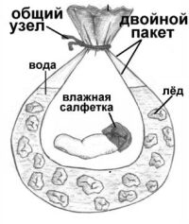
Рис. 1. Двухпакетный (один полиэтиленовый пакет вложен в другой) способ упаковки ампутата
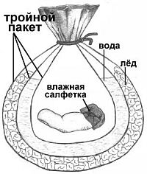
Рис.2. Трёхпакетный (полиэтиленовые пакеты вложены друг в друга) способ упаковки ампутата

5.Угроза разрыва и разорвавшаяся аневризма аорты и артерий.
6.Острые тромбофлебиты выше средней трети бедра в бассейне БПВ и выше средней трети голени в бассейне МПВ и флеботромбозы глубоких и поверхностных вен конечностей давностью менее 2 недель или с подтвержденной, по данным ультразвукового исследования, флотацией верхушки тромба.
Группы риска перехода тромбоза на глубокие вены:
С тактической точки зрения необходимо разделение пациентов с тромбофлебитом поверхностных вен( далее ТФПВ) на группы риска в зависимости от вероятности перехода тромба на глубокие вены, что может определяться протяженностью тромботического процесса, локализацией проксимальной границы тромбоза, наличием или отсутствием варикозной трансформации подкожных вен.
Низкий риск перехода тромба на глубокие вены: - изолированный тромбофлебит варикозных и неварикозных притоков магистральных поверхностных вен.
Умеренный риск перехода тромба на глубокие вены: - тромбофлебит ствола магистральной подкожной вены с проксимальной границей тромба дистальнее 3 см от соустья (передняя добавочная подкожная вена может рассматриваться как магистральная); - тромбоз надфасциального сегмента перфорантной вены до уровня фасции.
Высокий риск перехода тромба на глубокие вены: - тромбофлебит магистральной поверхностной вены любой протяженности с проксимальной границей тромба на расстоянии 3 см от соустья или ближе.
Показания к госпитализации: В большинстве случаев лечение ТФПВ может быть проведено в амбулаторных условиях.
Показания к госпитализации:
- высокий риск перехода тромба на глубокие вены в острый период (до 2-х недель! ! !) ТФПВ;
-тромбоз глубоких вен.
Хотелось бы отметить, что врач (фельдшер) СМП не обязан при наличии любого направления амбулаторного звена поликлиник транспортировать пациента в приемный покой стационара специализированного на оказание помощи пациентам по профилю « сердечно-сосудистая хирургия», так как экстренная специализированная помощь будет оказана только в вышеперечисленных случаях. При других нозологических формах помощь оказывается в плановом порядке ( в том числе трофические язвы различной этиологии, отеки различной этиологии длительностью более 2-х недель, сухая( влажная) гангрена пальцев, стопы. Критическая ишемия нижних конечностей).
Ультразвуковая диагностика осуществляется амбулаторно в поликлиниках по месту жительства или в учреждение по месту обращения пациента, в том числе по экстренным показаниям. При подтверждении диагноза пациент направляется в учреждение, где оказывается специализированная помощь. Направление в приемное отделение учреждения, где оказывается специализированная помощь, для ультразвуковой диагностики и консультаций недопустимо.

3.Инструкция для участковой службы поликлинического звена:

Экстренное направление для осмотра врача сердечно-сосудистого хирурга в приемном покое круглосуточного стационара, оказывающего высокоспециализированную медицинскую помощь по профилю «сердечно-сосудистая хирургия», оформляется только в случаях, описанных в пункте 2.
- Пути маршрутизации пациентов с заболеваниями магистральных сосудов, не требующих экстренного оперативного лечения на основании Приказа Министерства здравоохранения РФ от 3 февраля 2015 г. N 36н "Об утверждении порядка проведения диспансеризации определенных групп взрослого населения":
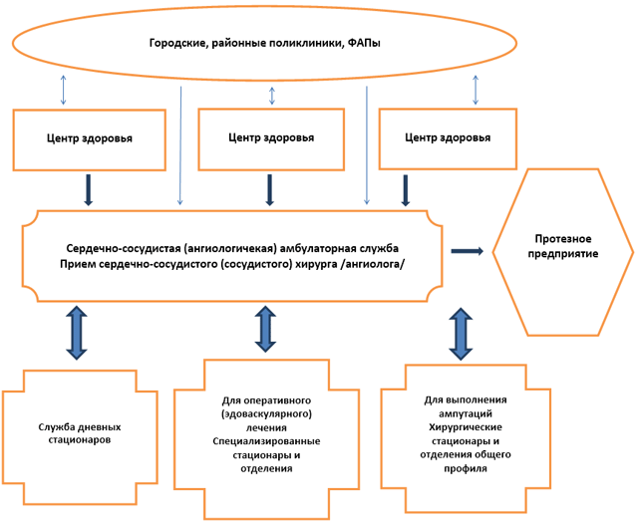
Стоит напомнить, что в г.Вологде осуществляется ежедневный прием врача сердечно-сосудистого хирурга в поликлинике БУЗ ВО «ВОКБ» по адресу ул. Лечебная 17, в поликлинике при городской больнице № 2 по адресу ул. Северная 15, поликлинике № 3, по адресу Московская 2А, поликлинике № 1, Мальцева 45( не ежедневно).
Именно ангиохирургами данных учреждений осуществляется направление для планового оперативного лечения в специализированное отделение или на первичные ампутации в хирургический стационар, а не в приемном покое круглосуточного стационара.
Службе участковых терапевтов целесообразно направлять на консультации пациентов с минимальным набором анализов и обследования: АОК, ОАМ, БХ крови: холестерин, фракции. белок, мочевина, креатинин, АЛТ, АСТ, коагулограмма: АЧТВ, МНО, Д-димер, ТВ, УЗАС интересующего бассейна, или при мультифокальном поражении (в плане операция) УЗАС брахиоцефальных артерий, сосудов нижних конечностей, ЭХО-Кг. Стоить отметить, что все поликлиники города Вологды имеют в своем штате врачей ультразвуковой диагностики и вполне могут себе позволить данный набор обследования. В противном случае пациент зря тратит время персонала при первичном обращении, что влечет за собой неэффективное расходование средств.
4.Организация помощи для районов Вологодской области.
Плановая высокоспециализированная медицинская помощь по специальности «сердечно-сосудистая хирургия» оказывается по схеме представленной выше, однако осмотр ангиохирурга № 1.

Заведующий отделением хирургии сосудов
БУЗ ВО «ВОКБ» Ревелев И.М.

